Типсы – это специальный продукт для повышения скорости развития детских творческих способностей.
Что же это такое? С первого взгляда Вам может показаться, что типсы – это пластилин. Но нет, это эластичные подушечки, которые созданы на основе растительного крахмала и пищевых красителей. Всё продукты абсолютно экологически безопасны, поэтому никакого вреда для Вашего ребенка они не принесут.
В чём главная польза типсов? Типс – это материал, который поможет Вашим детям выразить свои идеи, свой креатив при помощи натуральных материалов. Самое главное то, что типсы очень эластичны и гибкие, легко режутся, поэтому Вашему ребенку не будет составлять никакого труда воплощать в реальность свои идеи. Работать с материалом очень просто, даже проще чем с конструктором либо пластилином, так как комплектующие удобны для работы и легко изменяют форму.
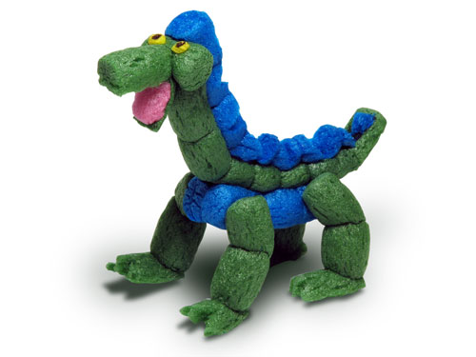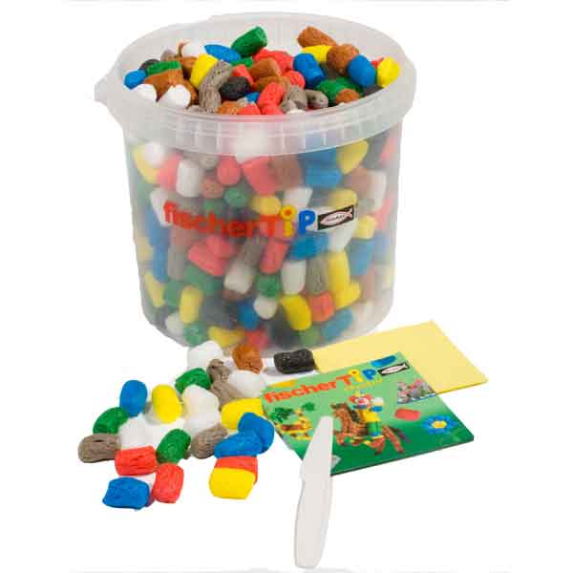
Из типсов можно сделать практически всё что угодно, что придет на ум Вашему ребёнку. В наборах есть режущие инструменты, для нарезки, но несмотря на столь пугающее слово “режущие”, инструмент абсолютно безопасен, и предназначен специально для умельчения типсов. Зверки, домики, машинки...это далеко не полный перечень того, что можно сделать из этого материала.
Но как же приступить к воплощению своих фантазий в реальность? Всё достаточно просто! Берем типс, немного подмачиваем его водой при помощи губки, которая есть в наборе и можно работать. Вы всегда будете спокойны за своего малыша, так как ни удариться, ни порезаться типсом просто нереально! Кстати, играться можно уже начиная с 3-х лет.
Это очень занимательно, и может в себя вовлечь как ребенка, так и взрослых, которые могут помочь свои деткам в игре.
Производитель: Германия.

